领导干部线上听课操作指南
- 登录网址：https://d.lab.nau.edu.cn

- 输入用户名和密码。初始用户名、密码都是自己的工号。进入后界面如下：

3.如右上角显示的是“基本版”，请点击一下，变成“功能版”
进入功能版后能看到各教室名、课程名称和任课教师信息。（如恰巧是课间，只显示教室是否被占用，无其他信息）

4.第一次听课请下载插件，点击右上角“自己的名字”，会出现下拉框，点击“视频插件”，点击下载。
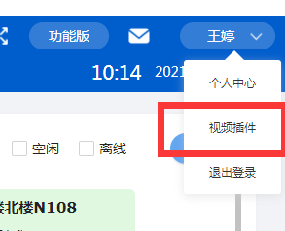

5.解压下载好的插件压缩包
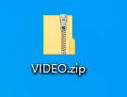

6.打开解压后的文件夹，选择视频控制.msi
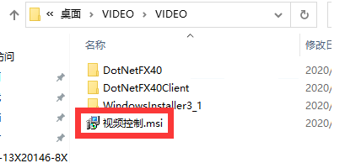

7.安装插件，全部点击下一步
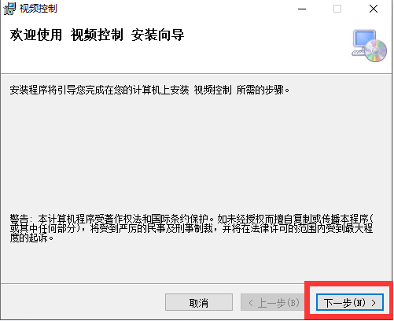
8.安装完成后，回到主页面，选择想去的教室，点击该教室下面的“督导听课”
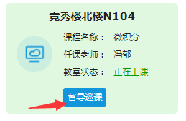

9. 勾选记住选择，然后点击启动应用
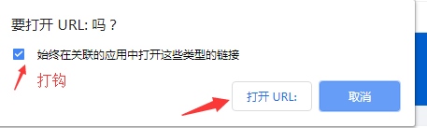

10.听课界面，左边是教室监控画面，右边是教师机电脑画面。（注：如教师不使用话筒授课，听课人则听不到教师声音）
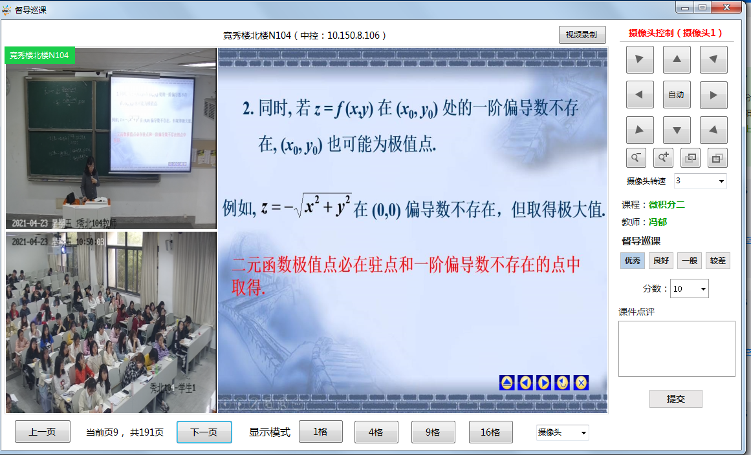

11.界面放大及恢复操作
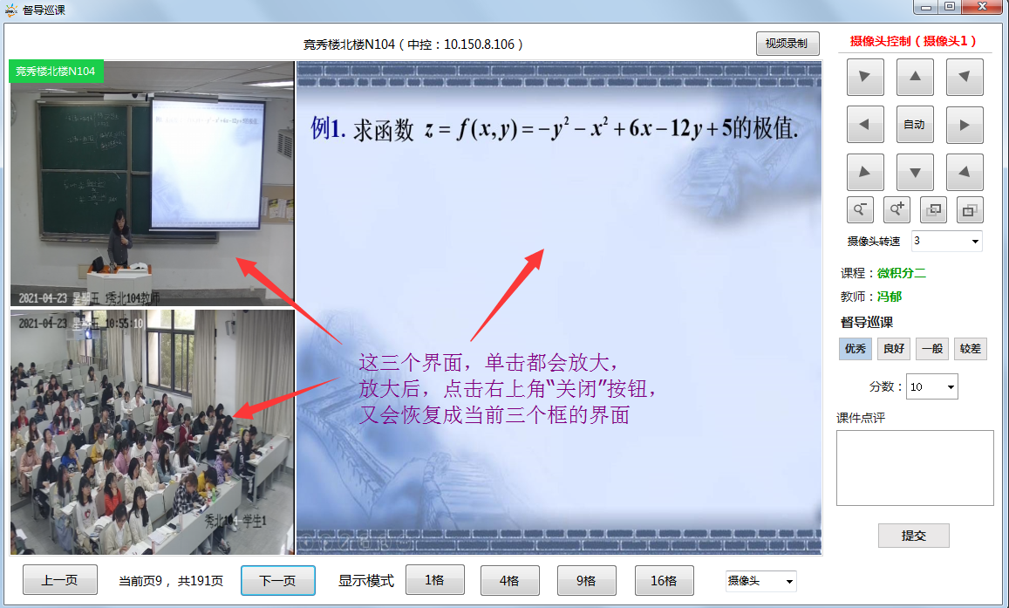

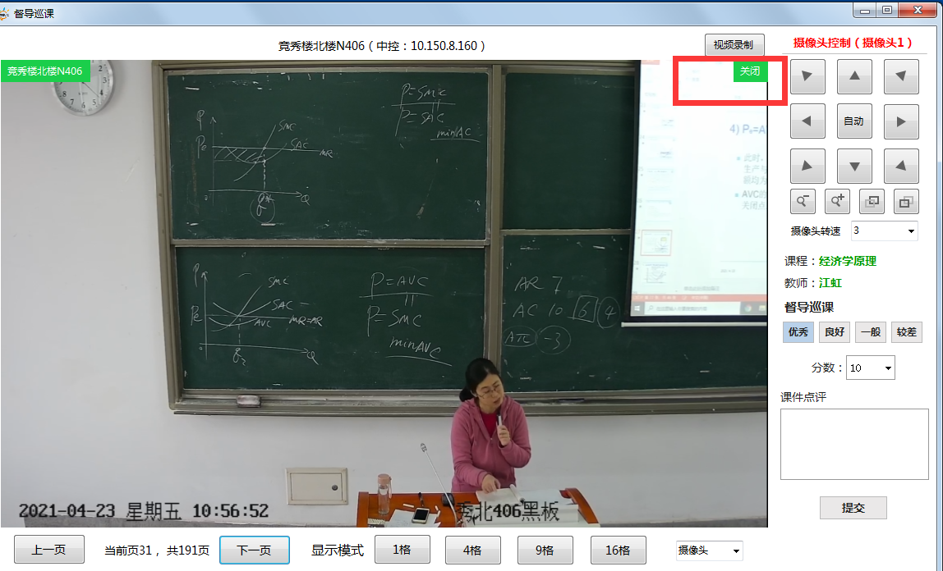

其他功能：
- 课表查询
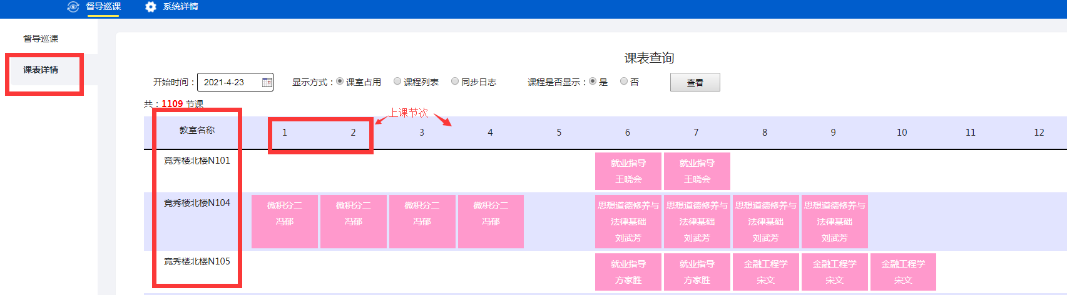

2.密码修改
